الجمهورية الجزائرية الديمقراطية الشعبية
وزارة التربية الوطنية مديرية التربية لولاية الجلفة
متوسطة الشهيد زيتوني محمد المسـتوى: الرابعة متوســط
الاختبار الأول في مادة: العلوم الفيزيائية ديسمبر :2024 الـــــــمدة: ساعة ونصف
الوضعية الأولى:

(B₁) و (B₂) كرتان خفيفتان مشحونتان بشحنة سالبة ومعلقتان بخيطين عازلين. نحقق بهما التجربة الآتية:
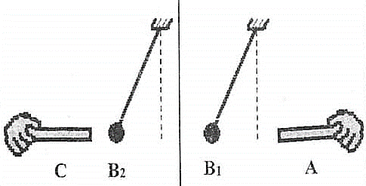
التجربة: باستعمال قفاز بلاستيكي، نقرب ساق (A) مشحون من الكرية (B₁) فتبتعد عنه (تنافر) وساق آخر (C) مشحون من الكرية (B₂) فتنجذب إليه.
لاحظ (الوثيقة1) جيدا.
- حدد نوع شحنة كل ساق مع التعليل.
- حدد طبيعة الساق (A) والساق (C).
الوثيقة 1
- فسر سبب استعمال القفاز البلاستيكي أثناء التجربة.
- أعط تفسيرا علميا لم سيحدث بين الكرية (B₂) والساق (C) أثناء: الإنجذاب، اللمس، التنافر.
الوضعية الثانية:

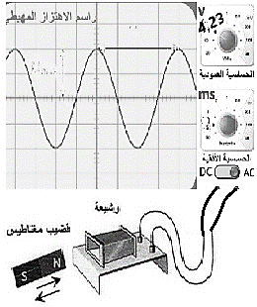
أقام استاذ العلوم الفيزيائية مسابقة بين فوجين من التلاميذ من أجل الوصول إلى نتيجة قيمة التوتر الكهربائي للتيار حيث طلب من:
الفوج الأول: بتحريك مغناطيس داخل وشيعة متصلة بجهاز راسم الاهتزاز المهبطي كما في الوثيقة 2
الفوج الثاني: طلب منهم نفس العملية مع توصيل الوشيعة بجهاز الفولط متر كما في الوثيقة 3
ثم طرح عليهم هذه الأسئلة:
الوثيقة 2
- ماطبيعة التيار المنتج في الحالتين؟ مع التعليل
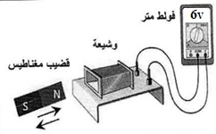
- مالظاهرة الكهربائية المعتمدة لانتاجه؟
- ماذا تمثل قيمة التوتر المسجل في جهاز الفولط متر وماذا تمثل أكبر قيم للتوتر المسجل في راسم الاهتزاز المهبطي وما قيمتهما ورمزهما؟
- من منهما توصل إلى النتيجة الصحيحة وفاز بالمسابقة.
الوثيقة 3
الوضعية الإدماجية
منذ انتقالهم إلى بيتهم الجديد تعاني أم رائد من بعض المشاكل الكهربائية رغم حداثة تجهيزاتها، طلبت من ابنها الذي يدرس في السنة الرابعة متوسط لفحص التركيب الكهربائي للبيت. لاحظ رائد أن الكهربائي لم يستعمل الألوان للتمييز بين الأسلاك فاستعمل الطريقة الموضحة في الوثيقة-4-أدناه فتوهج المصباح العنصر A، ووجد أيضا عدة مشاكل ومن بينها:
المشكلة 01: عند توصيل المدفأة بمأخذ الكهربائي لا تشتغل رغم سلامتها.
المشكلة 02: كلما تلمس المكواة تصعق كهربائيا.
المشكلة 03: كلما شغلت جميع التجهيزات الكهربائية في آن واحد يفصل القاطع التفاضلي التيار الكهربائي.
- اعتمادا على معلوماتك والمخطط الكهربائي الخاص بالمنزل الجديد ساعد رائد بالإجابة على الأسئلة التالية:
- سم الطريقة التي استعملها الابن للكشف عن سلك الطور والحيادي. وتعرف عليهما.
- حدد الأسباب المحتملة لهذه الحوادث، ثم بين الإجراءات الواجب اتخاذها. (استعن بالجدول).
 | السبب | الإجراءات الواجب اتخاذها
المشكلة 01
المشكلة 02
المشكلة 03
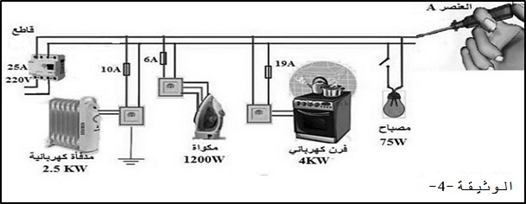
- أعد رسم المخطط مع تصحيح الأخطاء الواردة فيه ومحترما قواعد الأمن الكهربائي.

